Билет №2

**Поиск мостов и точек сочленения в графе. Определения терминов. Построение дополнительных массивов tin и fup для быстрого поиска мостов.**

Определения:

**Мостом** называется ребро, при удалении которого связный неориентированный граф становится несвязным.

**Точкой сочленения** называется вершина, при удалении которой связный неориентированный граф становится несвязным.

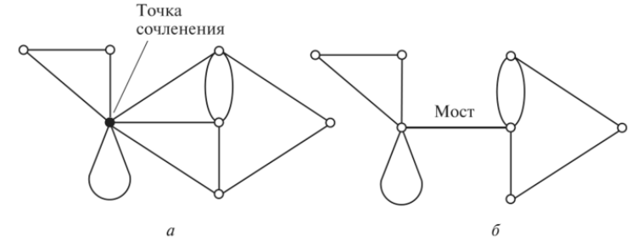

**Ребра дерева** – ребра, по которым мы прошли в алгоритме dfs (обход в глубину)

**Обратные ребра** – ребра, соединяющие вершину с ее предком в дереве обхода (для неориентированного графа предок не должен быть родителем)

**Прямые ребра** – ребра, не являющиеся ребрами дерева и соединяющие вершину с ее потомком в дереве обхода

**Перекрестные ребра** – все остальные ребра

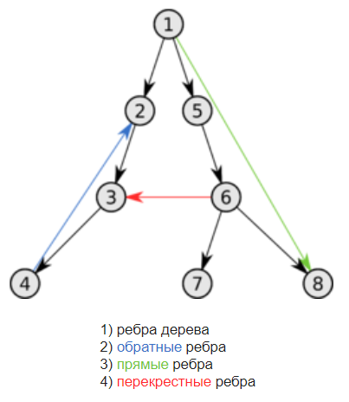

**Задача**: дан неориентированный граф, требуется найти все мосты в нем.

Анализ: 1) если мы ищем ребро мост, то это только ребро дерево (доказать на рисунке). 2)также заметим, что ребро между точками V и U является мостом тогда и только тогда, когда из вершины U и ее потомков нельзя вернуться в вершину V или подняться выше нее. (пример – в.6 и в.7). Для данной реализации нам помогут функции:

* enter(v) – время входа в вершину v – tin[v]
* ret(v) – минимальное время вхождения из v в потомков v (потомок – это вершина куда можно попасть из v) – fup[v]

Пример: вершины 2 и 3 => ret(2) = 3 те из 3 можно попасть в 2 за время = 2

3) 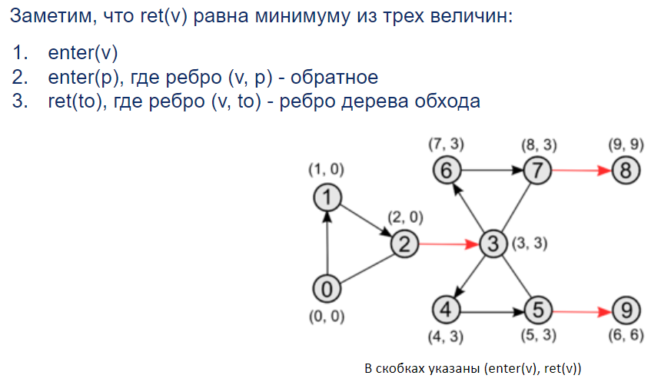

4) Самое главное условие : ret(v) > enter(u). Показать на примере вершин 2,3: ret(3) = 2 (время возвращения в вершину 2), enter(2) = 2 => 2>2 => ребро 2, 3 не является мостом.

Приступим к самой задаче

**Решение:** <https://pastebin.com/LuxesuYn>

**Время выполнения**: O(n+m)

**Задача:** найти все точки сочленения графа.

Некорневая вершина u будет являться точкой сочленения, если найдется ребро дерева обхода (u,v) такое, что ret(v) >= enter(u). Те все аналогично прошлой задаче, только со знаком “ >= ”.

Корневая вершина будет являться точкой сочленения, если она имеет более одного сына.

**Решение:** <https://pastebin.com/3c4T0M53>

**Время выполнения**: O(n+m)